**Universidad Nacional Autónoma de México.**

**Facultad de Ingeniería.**

**Laboratorio de Fundamentos de Instrumentación Biomédica.**

**Proyecto: Fuente bipolar ±12[V] variable y 5[V] fija.**

**Nombre: Téllez Saldaña José Alejandro.**

**Grupo: 1.**

**Semestre: 2018-1.**

**Profesor: Diaz Osornio Jaime Héctor Ing.**



**Introducción.**

Una fuente de alimentación se utiliza para la polarización de circuitos eléctricos y electrónicos, entrega un voltaje en [corriente continua](http://unicrom.com/Tut_corrientecontinua.asp) el cual dependiendo de las necesidades que se requieran puede entregar este voltaje de forma continua o variable.

La alimentación que se encuentra en los tomacorrientes es voltaje en [corriente alterna](http://unicrom.com/Tut_la_corriente_alterna__.asp), para lograr obtener corriente continua la corriente alterna debe seguir un proceso de conversión para poder utilizarla de manera adecuada para los circuitos.

Las etapas de conversión que deben seguir para que la fuente entregue voltaje en corriente continua son las siguientes: transformador, rectificador, filtro y regulador de voltaje.

La señal de entrada, que va al primario del [transformador](http://unicrom.com/Tut_transformador.asp), es una onda senoidal cuya amplitud dependerá del voltaje que suministra la línea de corriente 127 o 240 [V]AC.

Transformador: entrega en la salida del secundario una señal con una amplitud menor a la señal de entrada, esta señal de salida del secundario tendrá un valor de acuerdo con el voltaje de salida que se desea obtener final.

Rectificador: convierte la señal de salida del secundario del transformador en una onda de corriente continua pulsante utilizando un [rectificador de media onda](http://unicrom.com/Tut_rectificador_media_onda.asp) para eliminar la parte negativa de la onda.

Filtro: permite eliminar la componente de corriente alterna en la onda anterior haciendo que la onda que entrega el rectificador se mantenga constante eliminando a su vez el voltaje de riso, los capacitores utilizados se cargan al valor máximo de voltaje entregado por el rectificador y se descargan lentamente cuando la señal pulsante desaparece.

Regulador de voltaje: recibe la señal proveniente del filtro y entrega un voltaje constante sin importar las variaciones en la carga o del voltaje de alimentación.

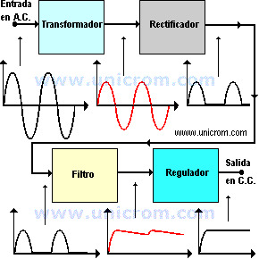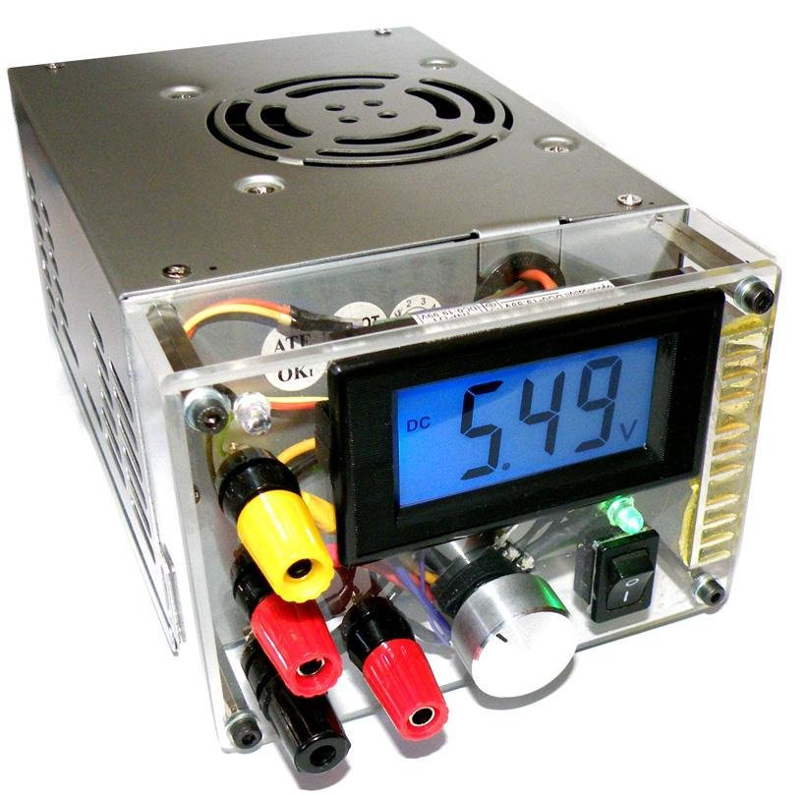

**Objetivo.**

Diseñar e implementar una fuente bipolar de ±12 [V] variable y 5[V] fija para uso en el laboratorio de fundamentos de instrumentación biomédica.

**Lista de materiales.**

* 1 transformador con derivación central de 24[V] a 1.2[A]
* 1 puente de diodos 2W04 a 280[V] a 2[A]
* 1 regulador L7805 fijo a 5[V]
* 1 regulador LM317T variable positivo
* 1 regulador LM337T variable negativo
* 2 capacitores electrolíticos de 4700[uF] a 35[V]
* 3 capacitores cerámicos 104 de 100[nF] a 50[V]
* 2 resistencias de carbón de 240[Ω] a ½[W]
* 2 potenciómetros de 10[KΩ]
* 4 portafusibles tipo europeo
* 4 fusibles de 0.5[A] de tipo europeo
* 3 leds de colores
* 3 bornes de alimentación rojos Jack banana
* 2 bornes de alimentación negros Jack banana
* 1 fenólica de 5x7[cm] a una cara
* Cable de varios colores, soldadura y cautín para armado del circuito en fenólica
* Cable con clavija de 1.8[m]
* Chasis de plástico color negro para fuente
* Tableta de desarrollo protoboard

**Desarrollo**

Para el diseño se utilizó el programa “Proteus 8 Professional” ya que con este se tienen las herramientas adecuadas para simular, crear esquemático y circuito impreso de la fuente.

En la etapa de transformación se usó el transformador de 24[V] a 1.2[A] con derivación central ya que el voltaje requerido de la fuente es de +12, -12 y 5[V] y la corriente para cada una es de 0.5[A].

Para poder alimentar el circuito se colocó el cable con clavija de 1.8[m] a la entrada del primario del transformador.

En la etapa de rectificación se usó el puente de diodos 2W04 el cual con sus 280[V] y sus 2[A] fue más que suficiente para realizar correctamente la parte de rectificar la señal de voltaje del secundario del transformador.

El filtro utilizado fue con dos capacitores de 4700[uF] a 35[V] para tener un mejor almacenamiento de voltaje, así como eliminar de manera adecuada el voltaje de rizo.

Por último, en la etapa de regulación de voltaje se utilizaron los siguientes reguladores:

* Regulador LM317T: regulador variable para la parte positiva de la fuente de 0 a 12[V], se utilizó un potenciómetro de 10[KΩ] y una resistencia de 240[Ω] a ½[W] en el pin 1 de ajuste, el voltaje de entrada en el pin 3 es proporcionado por el capacitor de 4700[uF] y por último en el pin 2 de voltaje de salida se utilizó un capacitor de 100[nF] cerámico el cual nos proporciona el voltaje positivo a la salida de la fuente.
* Regulador LM337T: regulador variable para la parte negativa de la fuente de 0 a -12[V], de igual manera que con el regulador variable positivo se utilizó un potenciómetro de 10[KΩ] y una resistencia de 240[Ω] a ½[W] en el pin 1 de ajuste, el voltaje de entrada en el pin 2 es proporcionado por el capacitor de 4700[uF] y por último en el pin 3 de voltaje de salida se utilizó un capacitor de 100[nF] cerámico el cual nos proporciona el voltaje negativo a la salida de la fuente.
* Regulador L7805: regulador fijo para la parte positiva a 5[V] de la fuente, en el pin 1 entra el voltaje suministrado por el capacitor de 4700[uF], el pin 2 está referido a tierra y para el pin 3 se utilizó un capacitor de 100[nF] cerámico el cual nos proporciona el voltaje positivo de 5[V] fijos a la salida de la fuente.

Los potenciómetros de 10[KΩ] se utilizarán para regular el voltaje de la fuente tanto de la parte positiva como negativa haciendo variable la fuente bipolar.

Las conexiones echas para el alambrado y diseño del circuito se hicieron como se muestra en la imagen.

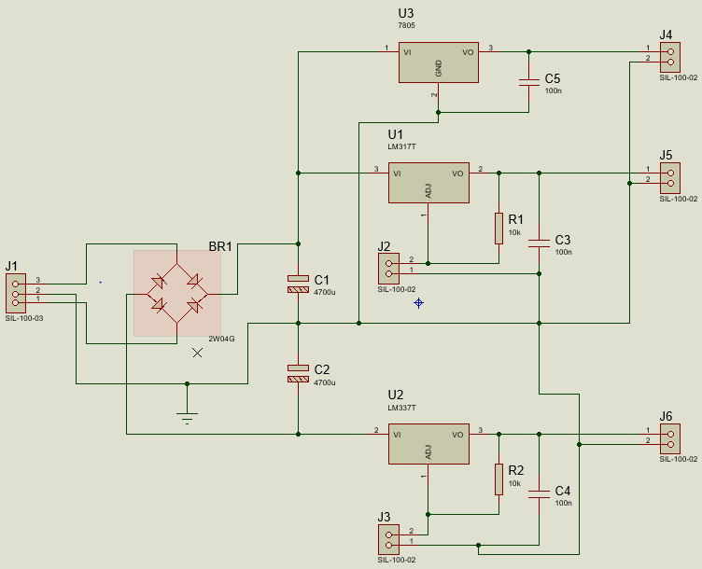

Después de simular el circuito, alambrarlo en la tableta de desarrollo protoboard y corroborar su funcionamiento, se comenzó con el diseño del circuito impreso para hacerlo en la fenólica de 5x7[cm].

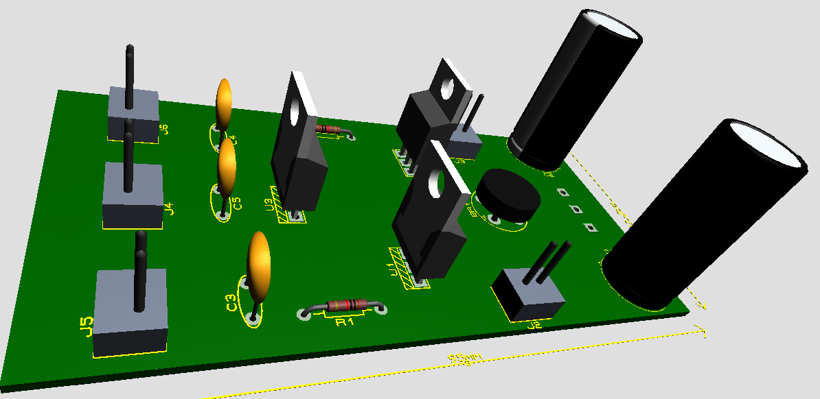

El diseño del PCB y la simulación se muestran en las siguientes figuras.

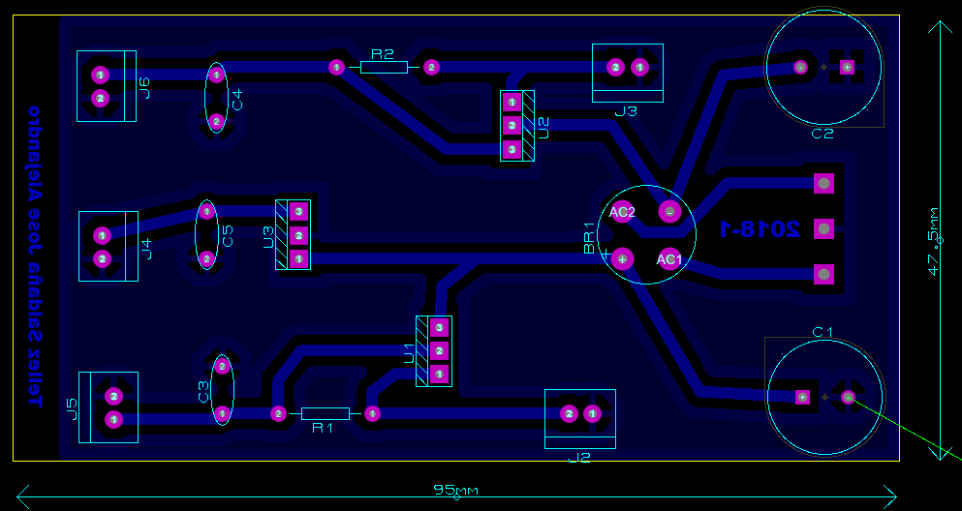

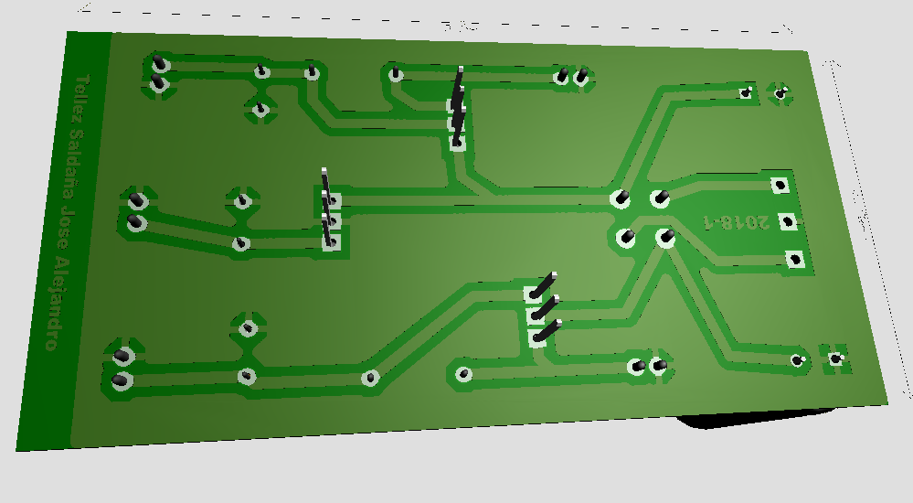

Después de las simulaciones en Proteus se continuo con la realización del PCB de la fuente en la tabla fenólica con el método de planchado.

Al planchar el diseño, revelarlo en cloruro férrico y limpiar las pistas de la fenólica se obtuvo el siguiente circuito impreso.

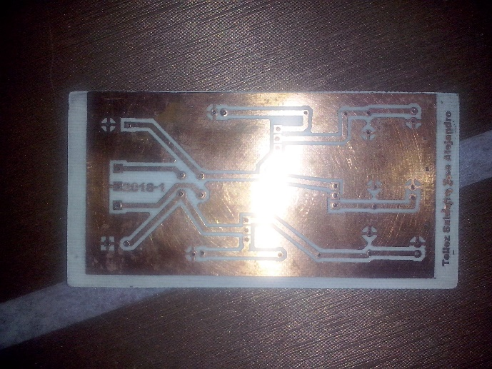 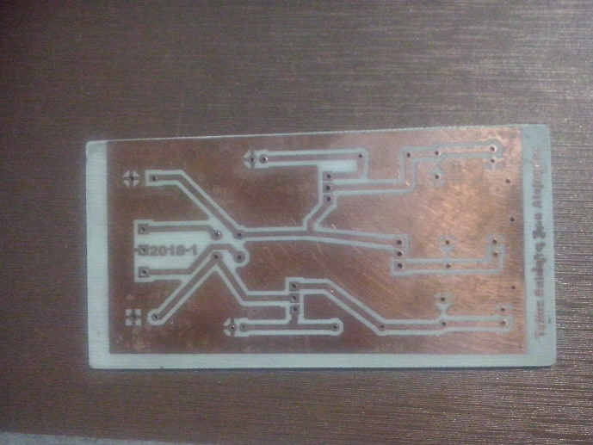

Ya con el circuito revelado, se perforo y se acomodaron los componentes electrónicos para dar una idea de cómo quedara la fuente en el circuito impreso.

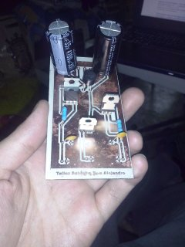

Al acomodar los componentes de manera correcta, se procedió a soldarlos para tener el circuito final terminado acomodado en el gabinete de plástico negro.

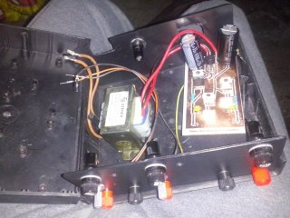

Una vez soldados y acomodados los componentes en el gabinete se colocaron los fusibles tanto en la entrada del primario del transformador como a la salida de cada uno de los voltajes de la fuente.

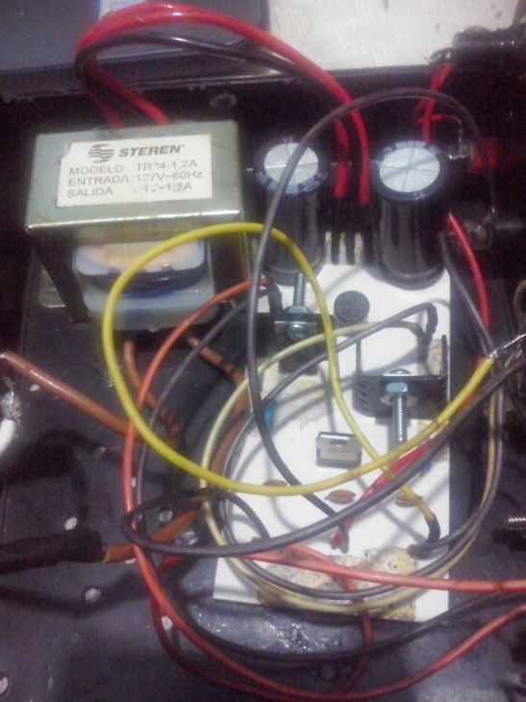

Ya acomodado el circuito dentro del gabinete se colocaron los bornes Jack banana para cada una de las salidas de voltaje de la fuente.

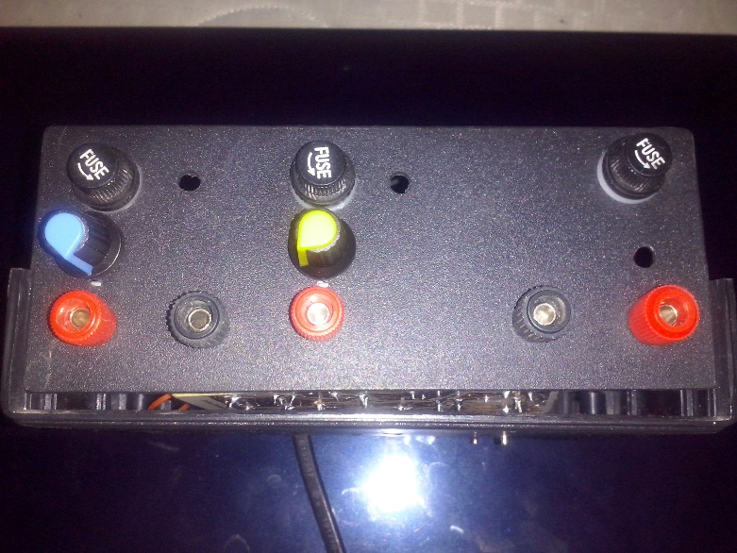

Por último, al integrar todos estos componentes en el gabinete se obtuvo la fuente bipolar deseada.

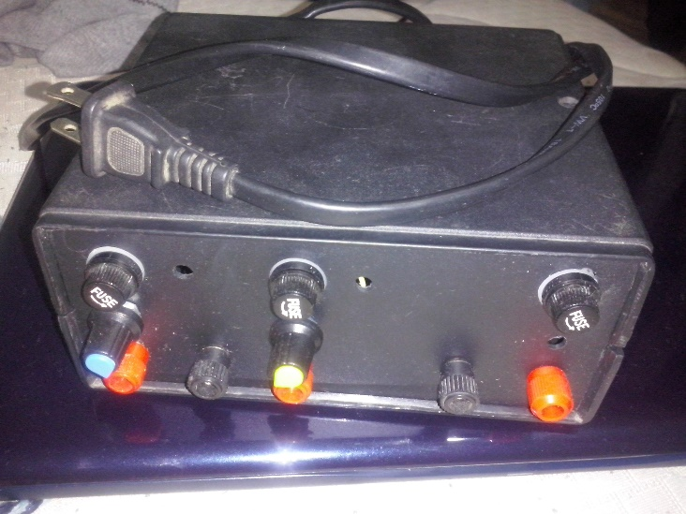

**Conclusión.**

Siguiendo el esquema del circuito de la fuente, simularlo y robarlo, se pudo completar el proyecto deseado teniendo como resultado una fuente bipolar de ±12[V] variable y 5[V] fija.

Esta fuente se podrá utilizar en futuras prácticas en el laboratorio de Fundamentos de Instrumentación Biomédica.